Gelée de pomme au vin blanc
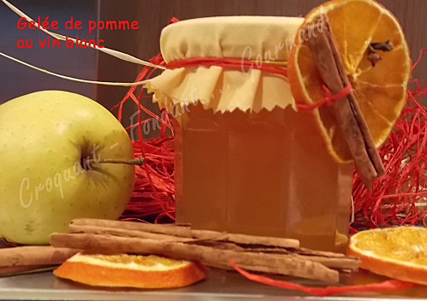
Pour 7 petits pots
- 75 cl de vin blanc - 75 cl de jus de pomme - 1,5 kg de sucre cristallisé - ½ bâton de cannelle
- 3 clous de girofle - 1 gousse de vanille - 1 orange non traitée - 1 citron non traité - 2,5 sachets de Vitpris
- Brosser l'orange et le citron sous l'eau chaude et prélever leur zeste.
- Presser les fruits pour recueillir le jus et le filtrer.
- Envelopper cannelle, girofle et vanille dans une gaze et la ficeler en un petit "nouet".
- Mélanger le vitpris avec 3 cuillerées à soupe de sucre.
- Verser le vin dans une casserole et le porter à ébullition.
- Déposer le "nouet" d'épices dans le vin, ajouter les écorces de fruits et leur jus, ainsi que le jus de pomme et le sucre restant.
- Porter doucement à ébullition en remuant pour dissoudre le sucre.
- Laisser frémir pendant 15 minutes.
- Retirer les écorces et le "nouet" d'épices puis verser la poudre vitpris en remuant. Laisser frémir encore quelques minutes.
- Écumer et verser dans les pots stérilisés.
- Fermer immédiatement (je n'ai pas retourné les pots car la gelée était encore bien liquide).
- Laisser refroidir avant de ranger dans un placard.
Il vaut mieux attendre quelques jours avant de consommer la gelée pour qu'elle soit à la bonne consistance.

